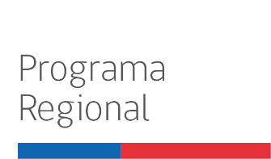
Carta de Compromiso Institución Participante

VI CONCURSO DE FORTALECIMIENTO Y DESARROLLO DE CENTROS REGIONALES DE DESARROLLO CIENTÍFICO Y TECNOLÓGICO 2019

Por la presente, con fecha ……………………..de……………………………….de 2019, en nombre de (razón social)_________________ , rut _______________, ubicada en (dirección)_______________, ciudad de _______________, en el marco del VI CONCURSO DE FORTALECIMIENTO Y DESARROLLO DE CENTROS REGIONALES DE DESARROLLO CIENTÍFICO Y TECNOLÓGICO 2019, nos es grato informar nuestro compromiso y disposición a participar y colaborar activamente con el proyecto “_________________________________________________________________”, postulado por el Centro _______________________________a dicho concurso.

Para apoyar la ejecución del proyecto, pondremos a disposición las siguientes capacidades:
IDENTIFICACIÓN DEL APORTE | POR UN VALOR DE $
 | PECUNIARIO | NO PECUNIARIO

Atentamente,

____________________________________
Nombre y Firma del /de la Representante Legal
Esta carta de compromiso debe ser escaneada e ingresada a la plataforma de postulación en línea

